**BÀI 25: HÔ HẤP TẾ BÀO**

**I. TRẮC NGHIỆM**

**1. (TH)** Quá trình chuyển hoá năng lượng nào sau đây diễn ra trong hô hấp tế bào?

A. Nhiệt năng -> hoá năng. B. Hoá năng -> điện năng.

C. Hoá năng -> nhiệt năng. D. Quang năng -> hoá năng

**2.** (NB) Cơ sở khoa học của các biện pháp bảo quản nông sản là

A. tăng nhẹ cường độ hô hấp tế bào.

B. giảm nhẹ cường độ hô hấp tế bào.

C. giảm cường độ hô hấp tế bào tới mức tối thiểu.

D. tăng cường độ hô hấp tế bào tới mức tối đa.

**3. (NB)**  Nói về hô hấp tế bào, điều nào sau đây **không** đúng?

1. Quá trình hô hấp tế bào chủ yếu diễn ra trong nhân tế bào.
2. Đó là quá trình biến đổi các chất hữu cơ thành carbon dioxide, nước và giải phóng năng lượng.
3. Nguyên liệu cho quá trình hô hấp là chất hữu cơ và oxygen.
4. Đó là quá trình chuyển hoá năng lượng rất quan trọng của tế bào.

**4.** (NB) Biện pháp nào sau đây là hợp lí để bảo vệ sức khoẻ hô hấp ở người?

A. Tập luyện thể thao với cường độ mạnh mỗi ngày.

B. Ăn thật nhiều thức ăn có chứa glucose để cung cấp nguyên liệu cho hô hấp.

C. Tập hít thở sâu một cách nhẹ nhàng và đều đặn mỗi ngày.

D. Để thật nhiều cây xanh trong phòng ngủ.

**5.** (NB) Quá trình hô hấp có ý nghĩa

A. đảm bảo sự cân bằng oxygen và carbon dioxide trong khí quyển.

B. tạo ra năng lượng cung cấp cho hoạt động sống của cơ thể sinh vật.

C. làm sạch môi trường.

D. chuyển hoá carbon dioxide thành oxygen.

6.(NB) Dựa vào các chòm sao hình nào có sự chuyển hóa vật chất và năng lượng

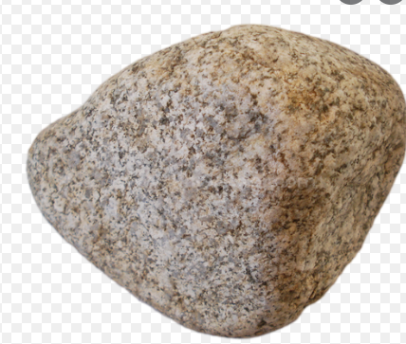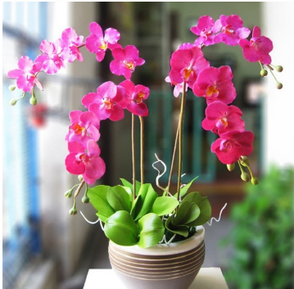

HÒN ĐÁ

BÚP BÊ

CON CHÓ

PHONG LAN

A. Hòn đá, búp bê

B. Hòn đá, con chó

C. Con chó, búp bê

**D. Con chó, phong lan**

7. (NB) ATP (Adenosine triphotphate) thuộc dạng năng lượng gì?

A. Năng lượng sinh học

B. Năng lượng hóa học

C. Năng lượng động học

D. Quang năng

8. (NB) Trong tế bào nhân thực, quá trình hô hấp tế bào diễn ra chủ yếu ở bào quan nào?

A. Lục lạp

B. Ti thể

C. Lưới nội chất

D. Nhân

9. (NB) Các sản phẩm được tạo thành từ quá trình hô hấp là:

A. oxygen, carbon dioxide, nước

B. chất hữu cơ, ánh sáng, nước

C. adenosin triphosphat, carbon dioxide, nước

D. chất hữu cơ, oxygen, nước

10. (NB) Các chất khí nào tham gia và tạo thành trong quá trình hô hấp?

A.nitrogen, oxygen

B. carbon dioxide, nitrogen

C. Methane, oxygen

D. oxygen, carbon dioxide

11. (VD) Quan sát hình thí nghiệm, quá trình hô hấp của hạt trong bình A và B có xảy ra không?

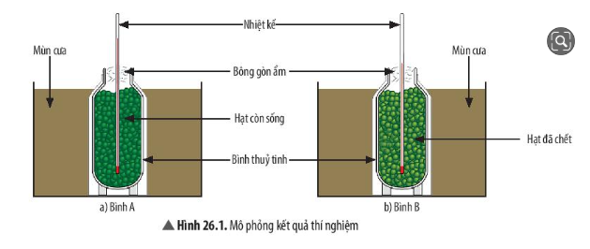A. hạt trong bình A và bình B đều xảy ra quá trình hô hấp

B. hạt trong bình A và bình B đều không xảy ra quá trình hô hấp

C. hạt trong bình A không xảy ra quá trình hô hấp, hạt trong bình B xảy ra quá trình hô hấp

D. hạt trong bình A xảy ra quá trình hô hấp, hạt trong bình B không xảy ra quá trình hô hấp

12. (VD) Quan sát thí nghiệm sau hãy dự đoán nhiệt độ của hai bình a và b sẽ thay đổi thế nào?



A. nhiệt độ cả hai bình đều giảm

B. nhiệt độ cả hai bình đều tăng

C. nhiệt độ của bình A tăng, nhiệt độ của bình B không thay đổi

D. nhiệt độ của bình A không thay đổi, nhiệt độ của bình B tăng

**II. TỰ LUẬN**

**Câu 1: (VD)** Để bảo quản nhiều loại rau, củ, quả được lâu, chúng ta không nên rửa chúng trước khi cho vào tủ lạnh. Hãy giải thích tại sao.

**Trả lời:** Việc rửa rau, củ, quả trước khi cho vào tủ lạnh sẽ làm tăng độ ẩm dẫn đến kích thích quá trình hô hấp làm chúng bị hư hỏng nhanh hơn, đồng thời, độ ẩm tăng sẽ kích thích sự phát triển của nấm mốc gây hại. Chỉ nên rửa rau, củ, quả trước khi ăn.

**Câu 2: (VD)** Tại sao chúng ta không nên vận động quá mức khi đang đeo khẩu trang?

**Trả lời:** Khi vận động mạnh, cơ thể cần nhiều năng lượng nên sẽ tăng tốc độ hô hấp tế bào, vì vậy lượng oxygen cần lấy vào sẽ nhiều hơn mức bình thường. Việc đeo khẩu trang, đặc biệt là loại khẩu trang dày, không thoáng khí sẽ hạn chế quá trình trao đổi khí nên sẽ gây khó thở, mệt mỏi, mồ hôi ra nhiều còn gây cảm giác khó chịu.

**Câu 3: ( VD)** Tại sao nói quá trình tổng hợp và phân giải các chất hữu cơ trong tế bào có mối quan hệ mật thiết với nhau?

**Trả lời:** Trong các phản ứng chuyển hoá của tế bào, sản phẩm của quá trình tổng hợp cung cấp nguyên liệu cho quá trình phân giải; ngược lại, quá trình phân giải cung cấp năng lượng và nguyên liệu cho quá trình tổng hợp.

**Câu 4: (TH)** Khi chúng ta vận động mạnh như chơi thể thao, lao động nặng, ... nhịp hô hấp của cơ thể sẽ tăng lên giúp cơ thể lấy được nhiều khí oxygen và giải phóng nhiều khí carbon dioxide, đồng thời nhiệt độ cơ thể cũng tăng lên. Hiện tượng này được giải thích như thế nào?

**Trả lời:** Hô hấp tế bào phân giải glucose trong điều kiện có O2 thành CO2, H2O và năng lượng (gồm hóa năng và nhiệt năng). Do đó, khi hoạt động mạnh, nhịp hô hấp của cơ thể sẽ tăng lên giúp cơ thể lấy được nhiều khí oxygen để tạo ra nhiều năng lượng cho hoạt động của cơ thể, quá trình này sẽ giải phóng nhiều khí carbon dioxide, đồng thời nhiệt độ cơ thể cũng tăng lên do có một phần nhiệt năng sinh ra.

**Câu 5: (NB)** Hãy xác định quá trình chuyển hoá năng lượng trong hô hấp tế bào.

**Trả lời:** Trong hô hấp tế bào, hóa năng trong glucose (năng lượng khó sử dụng) được chuyển hóa thành hóa năng tích lũy trong các phân tử ATP (năng lượng dễ sử dụng) và nhiệt năng.

**Câu 6: (NB) Hô hấp tế bào là gì?** Hô hấp tế bào diễn ra ở đâu? Hô hấp tế bào có vai trò gì đối với cơ thể sinh vật?

**Trả lời:**

Hô hấp là quá trình phân giải các chất hữu cơ thành CO2 và H2O, đồng thời cung cấp năng lượng cho tế bào được tích lũy ở ATP.

Hô hấp tế bào diễn ra ở tế bào chất và ti thể.

Đối với cơ thể sinh vật, hô hấp tế bào có vai trò cung cấp năng lượng cho các hoạt động sống của tế bào và các nguyên liệu cho quá trình tổng hợp.

**Câu 7: (NB)** Quá trình hô hấp tế bào có thể bị ảnh hưởng bởi những yếu tố nào?

**Trả lời:** Quá trình hô hấp tế bào có thể bị ảnh hưởng bởi những yếu tố như nhiệt độ, hàm lượng nước, nồng độ oxygen, nồng độ carbon dioxide,...

**Câu 8: (TH)** Nồng độ oxygen và carbon dioxide ảnh hưởng đến quá trình hô hấp tế bào như thế nào? Điều gì sẽ xảy ra nếu cây bị ngập úng?

**Trả lời:**

- Sự ảnh hưởng của nồng độ oxygen và carbon dioxide đến quá trình hô hấp tế bào:

+ O2 là nguyên liệu tham gia vào quá trình hô hấp. Khi nồng độ oxygen trong không khí giảm xuống dưới 5% thì cường độ hô hấp giảm.

+ Nồng độ CO2trong không khí thuận lợi cho hô hấp tế bào là 0,03%. Khi nồng độ carbon dioxide tăng sẽ ức chế quá trình hô hấp.

- Nếu cây bị ngập úng, lượng O2 trong đất giảm, CO2 và lượng nước trong đất tăng nên quá trình hô hấp sẽ bị ức chế, cây không thể tạo ra năng lượng cung cấp cho các hoạt động của cây, cây dần dần sẽ chết.

**Câu 9: (VD)** Vì sao trước khi gieo, người ta thường ngâm hạt trong nước ấm (khoảng 40 °C)?

**Trả lời:** Nhiệt độ ảnh hưởng đến quá trình hô hấp tế bào thông qua sự tác động đến các enzyme xúc tác phản ứng hoá học. Nhiệt độ thuận lợi cho quá trình hô hấp ở sinh vật là khoảng 30 – 35 °C. Trước khi gieo, người ta thường ngâm hạt trong nước ấm để hạt dễ nảy mầm, phát triển nhanh vì nước ấm giúp kích thích các tế bào trong hạt giống thực hiện quá trình hô hấp.

**Câu 10: (NB)** Kể tên một số biện pháp được sử dụng để bảo quản lương thực, thực phẩm. Hiện nay, gia đình em đang áp dụng những biện pháp bảo quản nào?

**Trả lời:** Một số biện pháp để bảo quản lương thực, thực phẩm:

- Bảo quản lạnh: Đông lạnh, bảo quản trong tủ lạnh.

- Bảo quản khô: Sấy khô, phơi khô.

- Bảo quản trong điều kiện nồng độ carbon dioxide cao: Đóng hộp, chai, lọ

- Bảo quản trong điều kiện nồng độ oxygen thấp: hút chân không

Hiện nay gia đình em đang sử dụng các biện pháp như đông lạnh; đóng hộp, lọ, chai; muối chua.

**Câu 11: (VD)** Vi sao các loại hạt được đem phơi khô trước khi đưa vào kho bảo quản?  
 **Trả lời:** Các loại hạt được đem phơi khô trước khi đưa vào kho bảo quản vì:

* Độ ẩm không khí là một yếu tố quan trọng giúp vi sinh vật tồn tại và sinh trưởng => Các loại thức ăn chứa nhiều nước sẽ dễ bị nhiễm khuẩn.
* Độ ẩm cao làm tăng hô hấp ở thực vật, khiến cho hạt, củ nảy mầm nhanh, tạo điều kiện cho các loại nấm mốc phát triển => Nên phơi sấy khô giúp giữ các loại hạt lâu hơn.

**Câu 12: (TH)** Em hãy cho biết cơ sở khoa học của việc bảo quản lương thực, thực phẩm ở nóng độ carbon dioxide cao và nóng độ oxygen thấp.   
 **Trả lời:** Nếu để thực phẩm ở môi trường có nồng độ carbon dioxide cao và nồng độ oxygen thấp thì sẽ ức chế quá trình hô hấp tế bào của thực phẩm, giúp con người bảo quản thực phẩm lâu hơn.

**Câu 13: (TH)** Em hãy chọn biện pháp bảo quản phù hợp cho các loại lương thực, thực phẩm sau: rau lang, quả nho, củ cà rốt, hạt thóc, hạt ngô, thịt heo, quả táo, thịt bò, hạt lạc.

**Trả lời:** Biện pháp bảo quản phù hợp cho các loại lương thực, thực phẩm:

- Rau lang: bảo quản lạnh, hút chân không.

- quả nho, quả táo: đóng hộp, sấy khô, hút chân không.

- củ cà rốt: muối chua; đóng hộp; hút chân không.

- hạt thóc, hạt ngô, hạt lạc: Sấy khô.

- thịt heo, thịt bò: Đông lạnh, hun khói, hút chân không.

**Câu 14: (VD)** Hãy tìm hiểu và cho biết tác dụng của một số chất gây ức chế quá trình hô hấp tế bào ở người. Từ đó, để xuất các biện pháp để cải thiện sức khỏe hô hấp ở người.

**Trả lời:** - Một số chất gây ức chế quá trình hô hấp tế bào ở người là: fentanyl, heroin hoặc morphin, benzodiazepin, barbiturat,...

- Tác dụng của các chất ức chế hô hấp tế bào là kích thích sự gia tăng nồng độ CO2, được ứng dụng trong gây mê, giảm đau.

- Biện pháp để cải thiện sức khỏe hô hấp ở người:

+ Giữ gìn lối sống lành mạnh, không sử dụng các loại chất cấm gây nghiện.

+ Sử dụng các loại thuốc giảm đau hợp lý, theo chỉ định của bác sĩ.

+ Thường xuyên tập luyện thể thao và ăn uống hợp lý.

**Câu 15: (TH)** Khi trồng cây trong nhà lưới phủ nilon, vì sao người ta thường "bón" carbon dioxide sau khi mặt trời mọc và ngừng “bón" sau khi mặt trời lặn từ 1 – 2 giờ?

**Trả lời:**  Khi trồng cây trong nhà lưới phủ nilon, người ta thường "bón" carbon dioxide sau khi mặt trời mọc và ngừng “bón" sau khi mặt trời lặn từ 1 – 2 giờ vì:

- Trong khu vực có che phủ nilon mỏng, sự lưu thông khí bị cản trở, lượng CO2 bị hao hụt sau khi cây quang hợp. Do đó nồng độ CO2 sẽ giảm xuống thấp

- Ban đêm cây không quang hợp, tăng hô hấp cây lấy O2, thải CO2

=> Phải bón CO2 cho cây sau khi mặt trời mọc khoảng 30 phút và ngừng bón khi mặt trời lặn khoảng 1-2h. Ban đêm không bón CO2 vì khi nồng độ CO2 quá cao sẽ làm ức chế hô hấp.

**Câu 16: (TH)** Khi trồng cây trong phòng ngủ, vì sao cần phải để phòng ngủ được thông thoáng vào ban đêm?

**Trả lời:** Khi trồng cây trong phòng ngủ, cần phải để phòng ngủ được thông thoáng vào ban đêm để giảm lượng CO2 tích lũy trong phòng do quá trình hô hấp của con người. Nếu nồng độ CO2 quá cao sẽ gây khó thở, ức chế quá trình hô hấp và có thể gây tử vong.

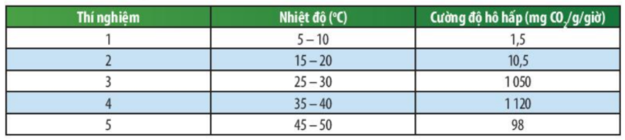**Câu 17 (VD)** Khi nghiên cứu về sự ảnh hưởng của nhiệt độ đến cường độ hô hấp của một loài thực vật, người ta thu được kết quả như sau:

Từ kết quả nghiên cứu trên, em có nhận xét gì về mối quan hệ giữa nhiệt độ môi trường và cường độ hô hấp của loài thực vật nói trên?

**Trả lời:** Cường độ hô hấp của loài thực vật này đạt cực đại trong khoảng từ 35 - 40°C, từ 5 – 10 °C cường độ hô hấp là thấp nhất. Khoảng nhiệt độ thuận lợi cho hô hấp tế bào ở sinh vật này là 25 - 30°C. Nhiệt độ thấp hơn hoặc cao hơn khoảng nhiệt độ này đều làm cường độ hô hấp bị giảm xuống.

**Câu 18: (VD)** Có ý kiến cho rằng nên bảo quản các loại rau, củ trong ngăn đá tủ lạnh thay vì trong ngăn mát do ngăn đá có nhiệt độ thấp hơn nên sẽ bảo quản được lâu hơn. Em có đồng tình với ý kiến đó không? Giải thích.

**Trả lời:** Có ý kiến cho rằng nên bảo quản các loại rau, củ trong ngăn đá tủ lạnh thay vì trong ngăn mát do ngăn đá có nhiệt độ thấp hơn nên sẽ bảo quản được lâu hơn. Em không đồng tình với ý kiến đó vì trong rau quả đều chứa một hàm lượng nước (khá nhiều) nhất định. Nếu để vào ngăn đá, nước sẽ đóng băng, khi nước đóng băng làm tế bào to ra sẽ phá vỡ các bào quan, làm hỏng tế bào và làm cho rau quả nhanh bị hỏng.